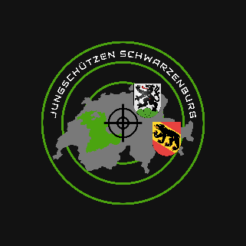
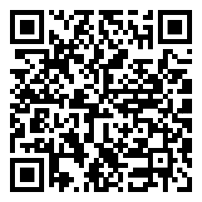
Anmeldung
Jungschützen-Kurs 2026 Schützen Schwarzenburg

Vorname:
Name:
Adresse:
PLZ, Ort:
Telefonnummer:
E-Mail
Geb.Datum:
AHV-Nr.:
Tel.-Nr. gesetzl. Vertretung:
E-Mail gesetzl. Vertretung:
Bilder von mir dürfen auf Instagram hochgeladen werden.
Ja Nein

Unterschrift: Unterschrift gesetzl. Vertretung:

Die Anmeldung ist direkt an die Jungschützenleiterin
Sandra Omlin per WhatsApp als Bild an 079 526 28 75 oder
per E-Mail an sandra.omlin.s@gmail.com zu senden.

